**TAMPILAN APLIKASI TERKINI  
update v.1.13**

**Permintaan akses notifikasi**

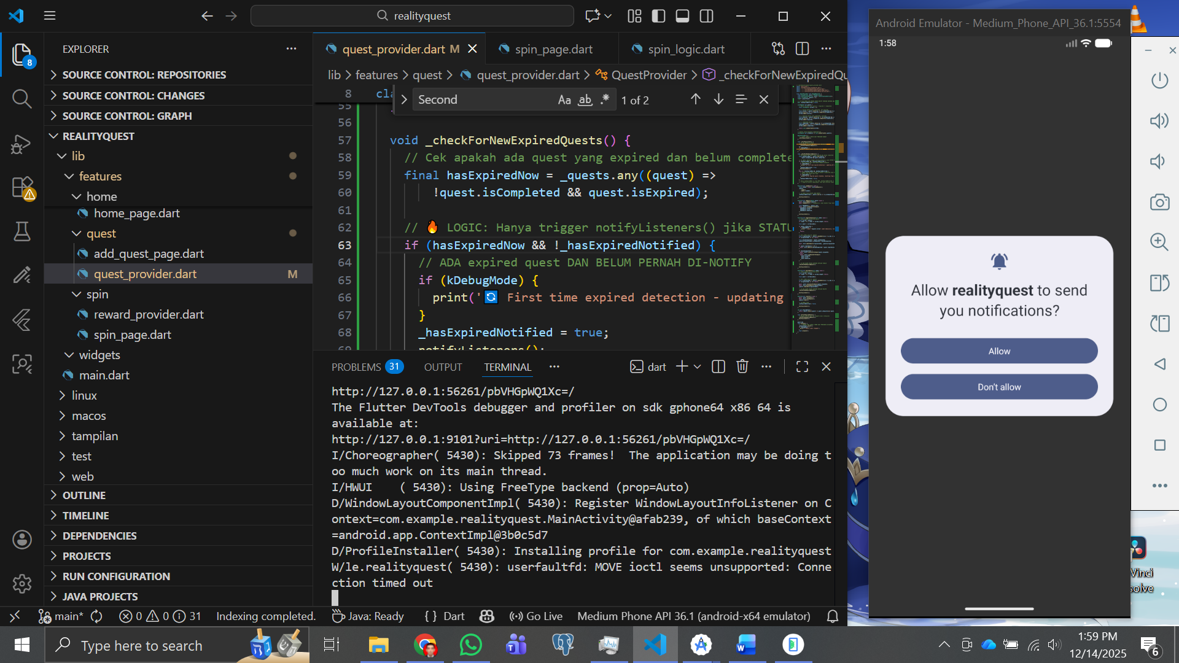

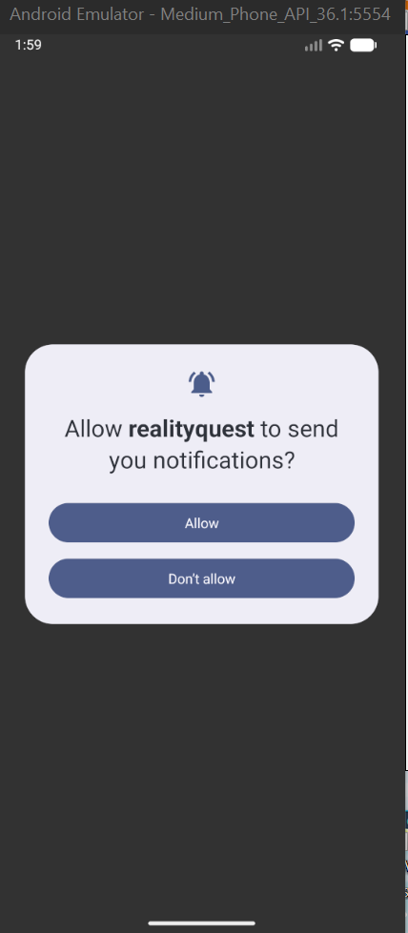

**TAMPILAN DALAM BAHASA INDONESIA**

1. **TAMPILAN HOME**

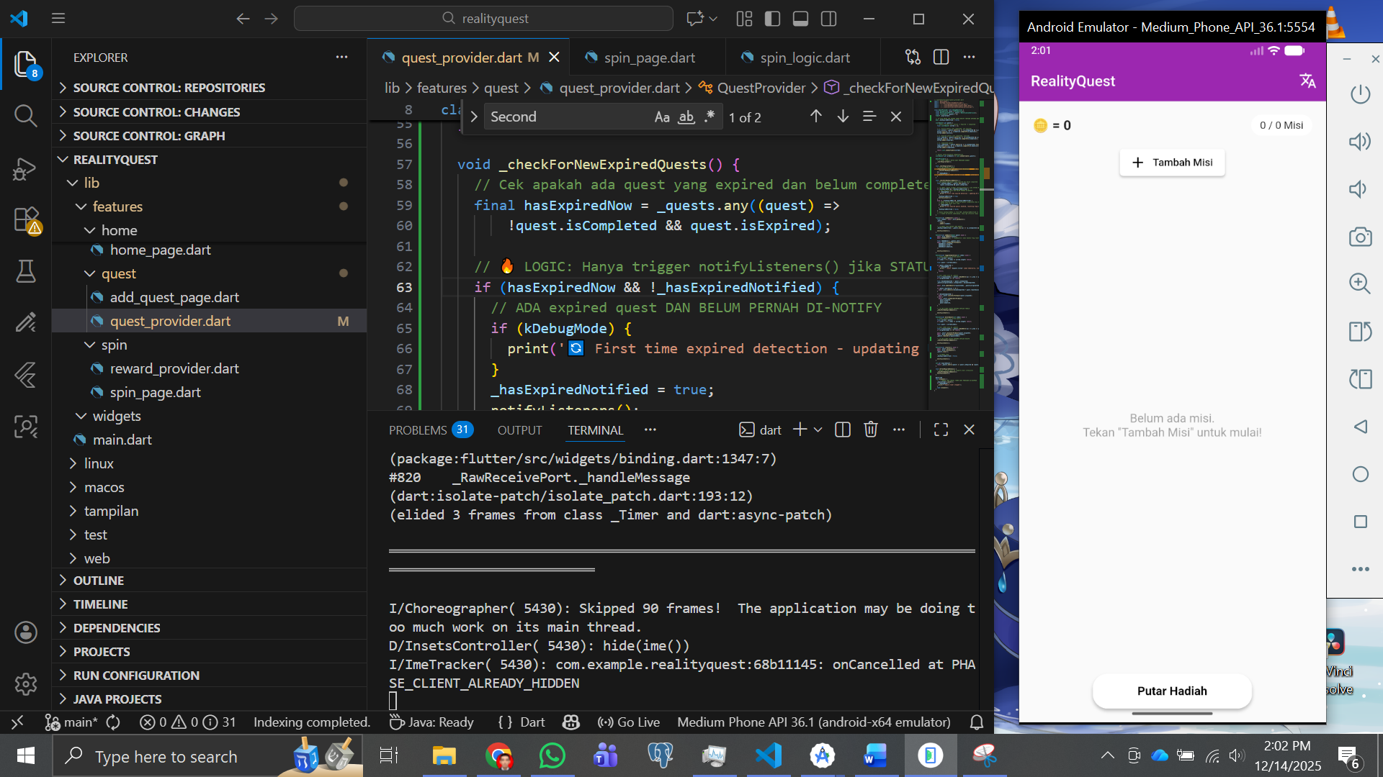

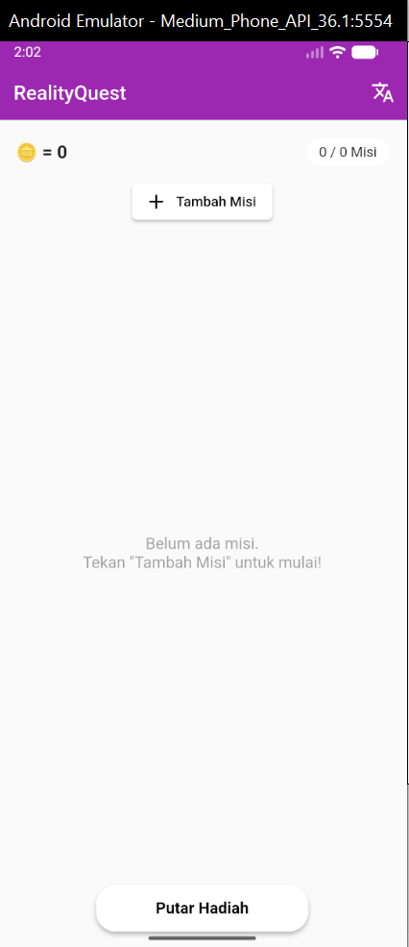

1. **TAMPILAN TAMBAH MISI**

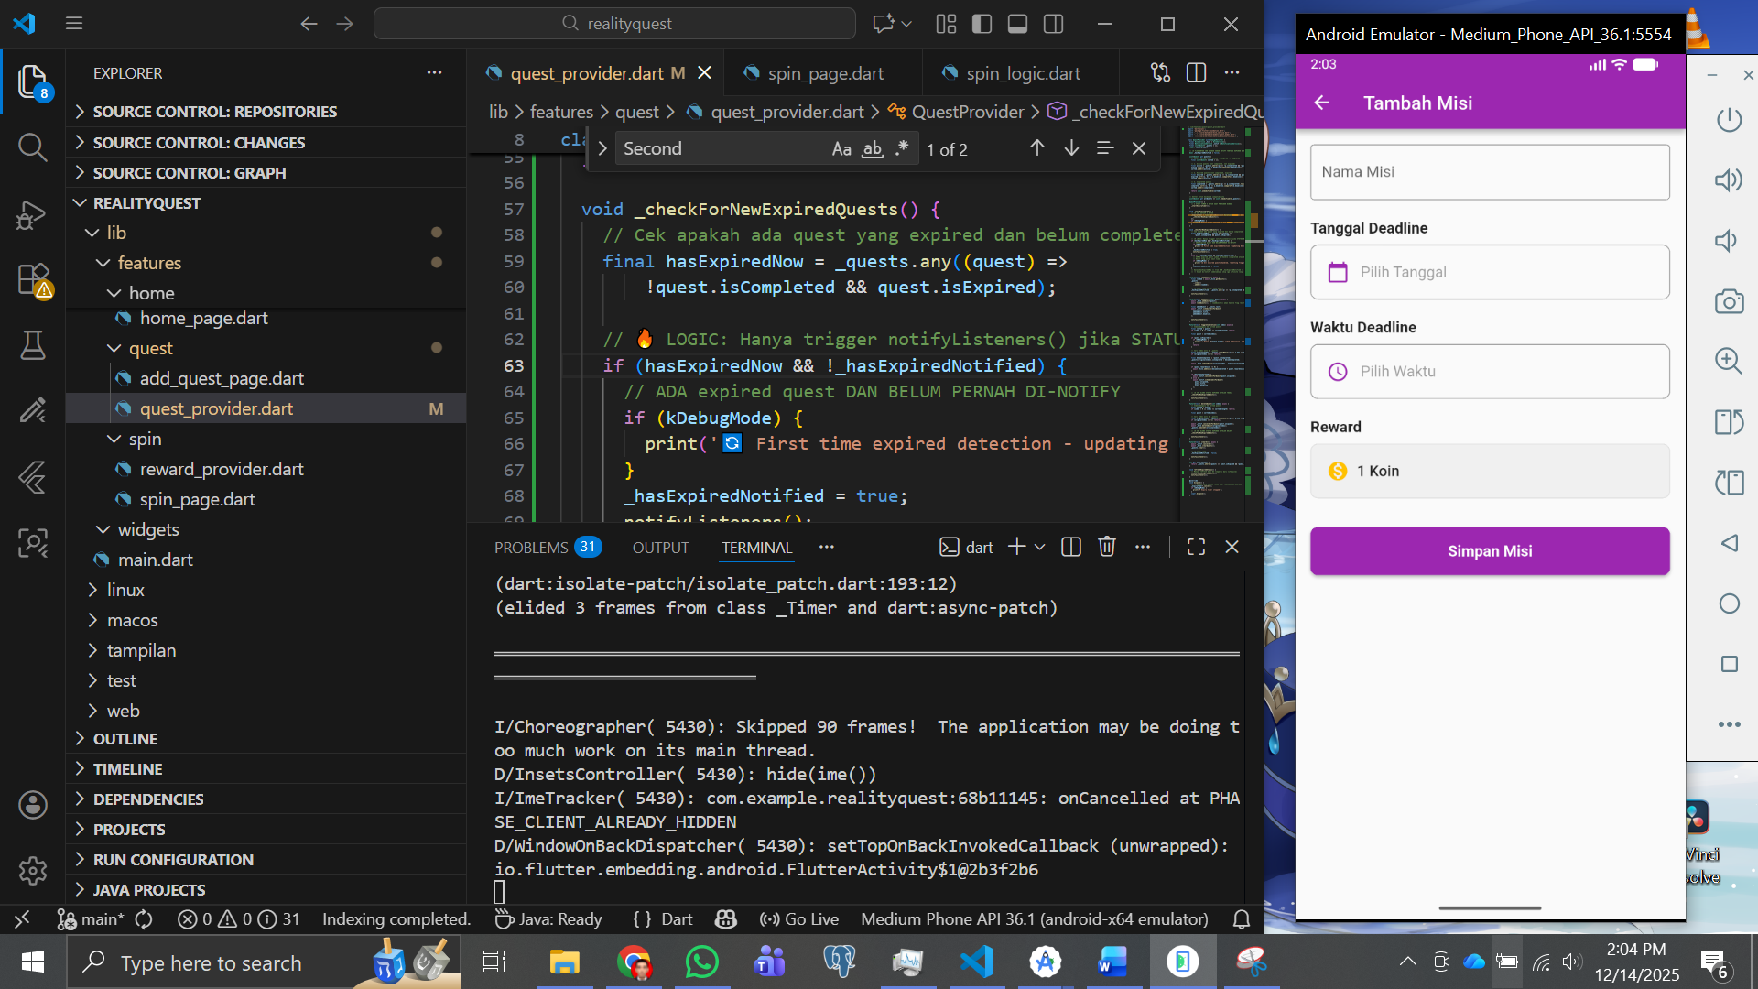

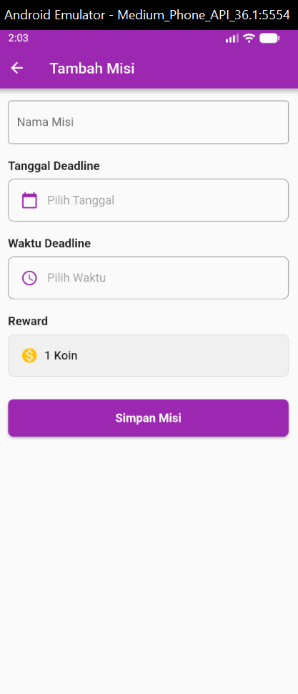

1. **TAMPILAN SELESAI, EXP, SEDANG BERALNGSUNG**

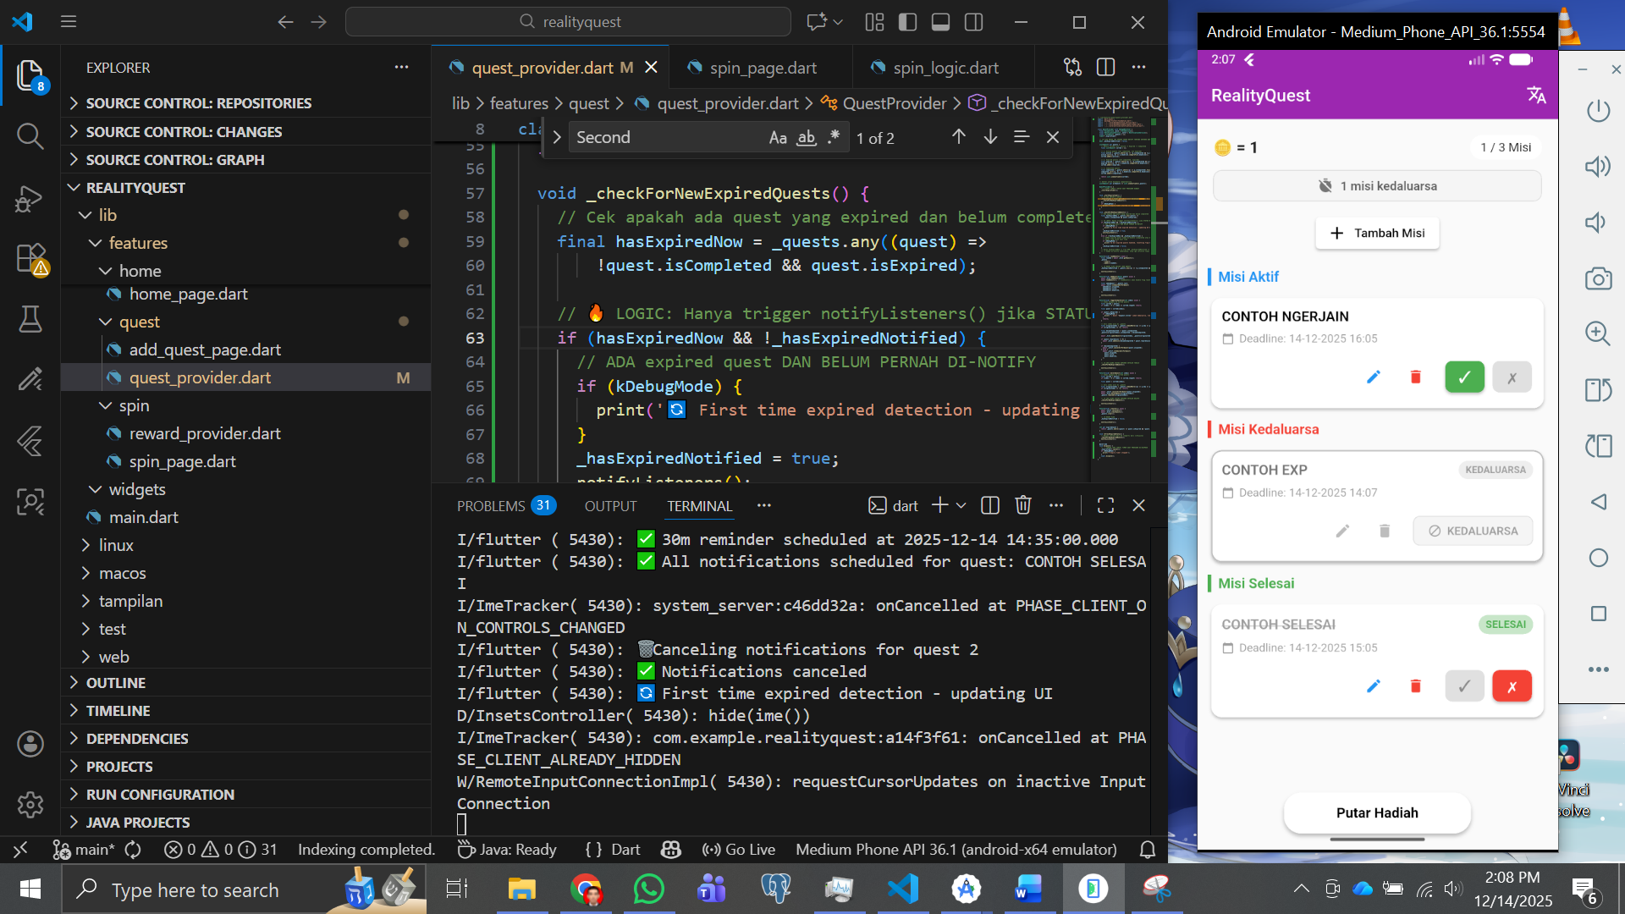

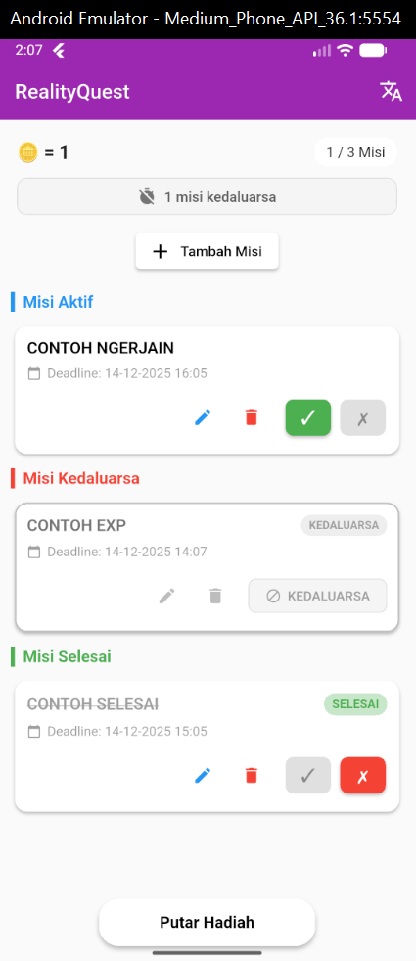

1. **TAMPILAN NOTIFIKASI**

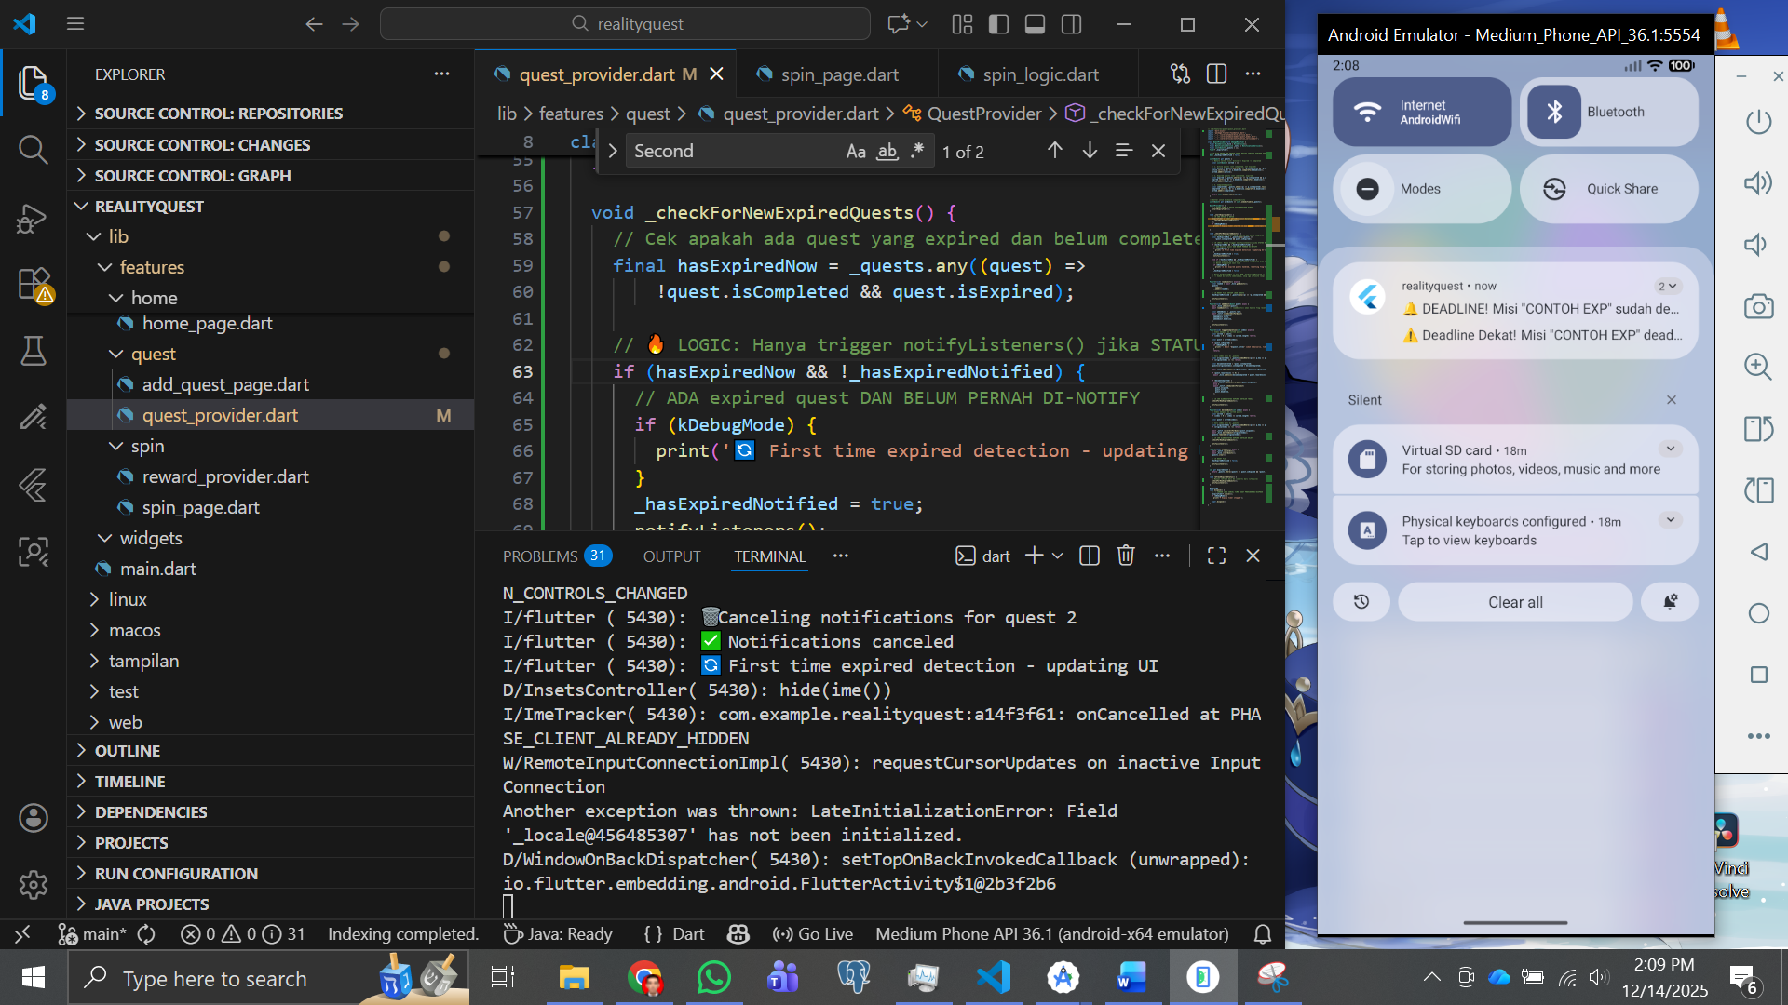

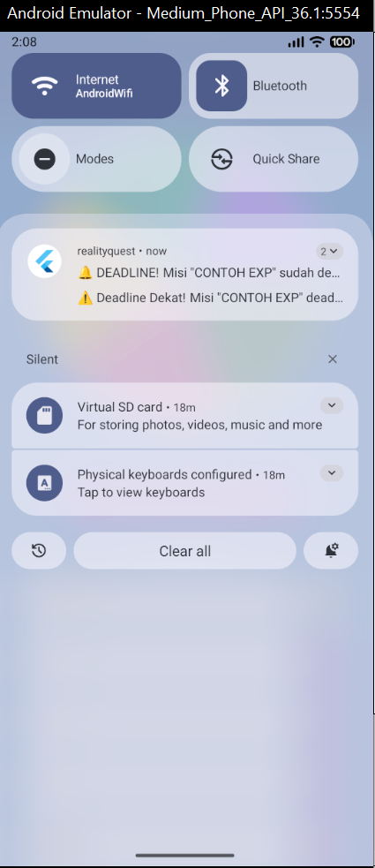

1. **TAMPILAN PUTAR HADIAH**

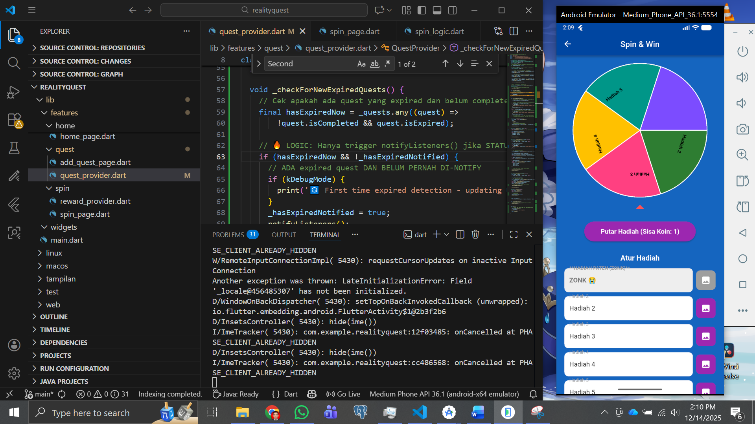

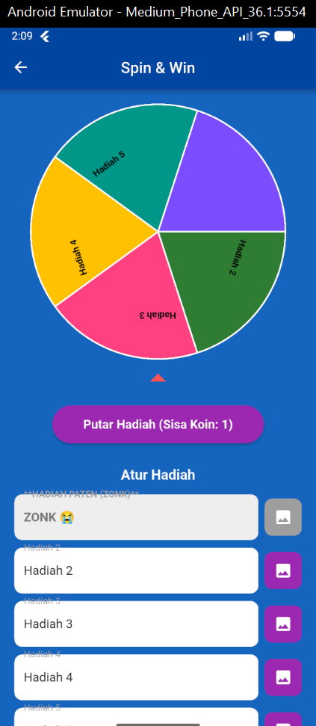

**TAMPILAN DALAM BAHASA INGGRIS**

1. **TAMPILAN HOME**

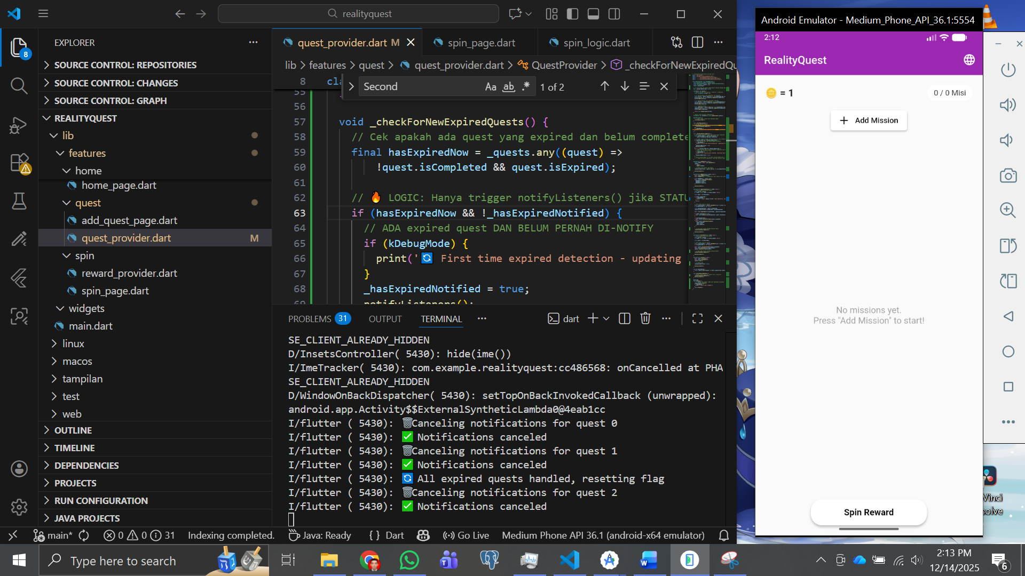

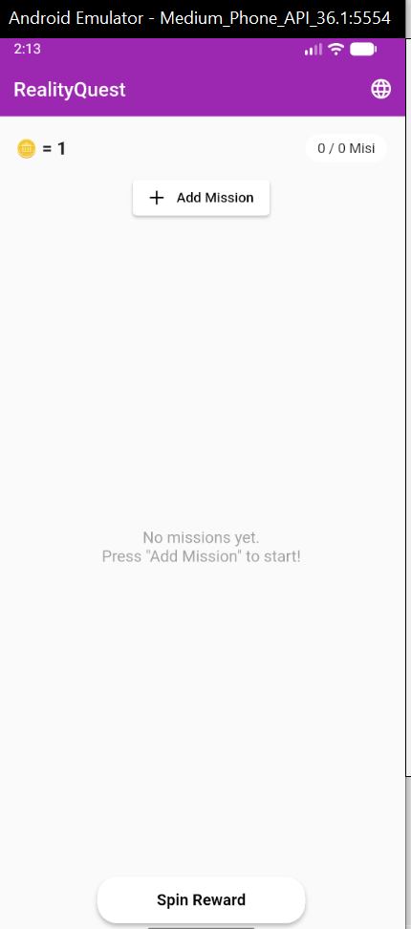

1. **TAMPILAN TAMBAH MISI**

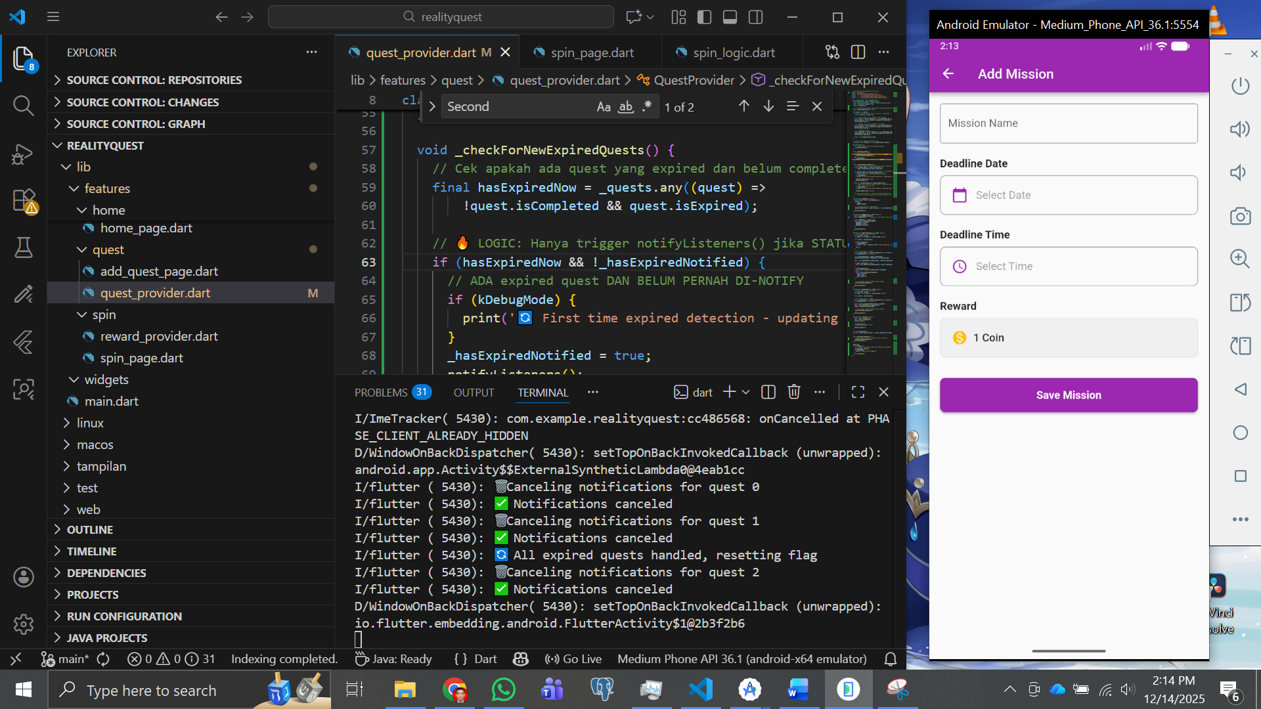

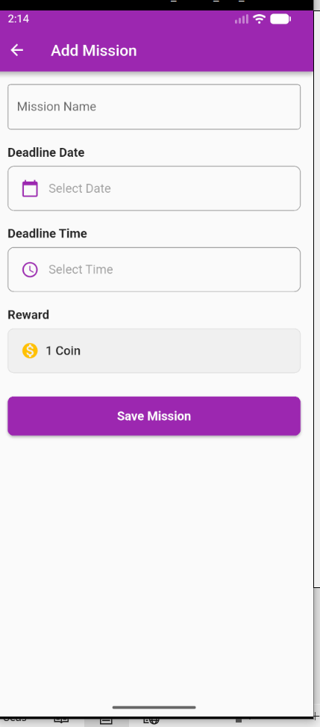

1. **TAMPILAN ACTIVE, EXP, DAN COMPLETED MISSION**

